2021年12月1日
審判部 都道府県代表 各位
公認審判員資格取得者 各位
関係機関 各位
日本視覚障害者卓球連盟
会 長 保坂正勝
審判部 部長 藤本成子
近畿ブロック代表 五安和江
兵庫県代表 増田孝幸
サウンドテーブルテニス 「Ｂ級Ｃ級新規・Ｂ級Ｃ級更新講習会」について
（ ご案内 ）
時下、ますますご清栄のことお慶び申し上げます。日頃より本連盟の活動にご理解とご協力をいただき、心から感謝申し上げます。
さて、標記につきましてサウンドテーブルテニス(ＳＴＴ)の普及と振興に向けた養成、更には、公認審判員活動への力添えとなるよう下記のとおり開催する運びとなりました。
この期に合わせ、サウンドテーブルテニス(ＳＴＴ)にご協力頂いている皆さま、又、ご興味のある皆さまへ更なる活動の幅を広げて頂けるよう、多くのお仲間へご案内頂けますと幸いです。

記

- 期日 2022年3月19日（土）～3月20日（日）

- 会場 兵庫県立障害者スポーツ交流館
住所／〒651-2181 兵庫県神戸市西区曙町1070 ℡／078-927-2727
◎会場については、案内末尾の地図をご覧ください。
＜新幹線＞「西明石」→神姫バス明石駅行き「玉津曙」下車 徒歩10分

＜飛行機＞「神戸空港」→ポートライナー→「三宮」→JR姫路行き「西明石駅」下車

＊西明石駅からは＜新幹線＞同様

- 講習日程 ①Ｂ級新規（８時間）（試験２時間） ＊遅刻・早退は認定されません。
受付 19日（土）12：30 ２０日(日)9：15
講習 19日（土）13：00～17：15 （休憩１５分含む）
２０日（日） 9：45～11：45 （午前終了後、昼食３０分）
１２：15～14：15
内容 ルール説明・審判の流れ。 審判員に関するルール説明・判定基準。
＜試験＞ペーパーテスト…14：30～15：30
実技テスト………ペーパーテスト終了者から随時行う
②Ｃ級新規（８時間） ＊遅刻・早退は認定されません。
受付 19日（土）12：30 ２０日(日)9：15
講習 19日（土）13：00～17：15 （休憩１５分含む）
２０日（日） 9：45～11：45 （午前終了後、昼食３０分）
１２：１５～14：15
内容 ルール説明・審判の流れ。 審判員に関するルール説明・判定基準。
③Ｂ級Ｃ級更新（４時間） ＊遅刻・早退は認定されません。
受付 ２０日(日)9：15
講習 ２０日（日）9：45～14：15 （昼食３０分を含む）
内容 審判員に関するルール説明・判定基準評・役員の権限・実技。
④ルール受講（４時間）
受付 １９日（土）12：30 STT基本ルールを学びたい方は、①新規１日目の１９日(土)。
受付 ２０日（日） 9：15 実技を中心に学びたい方は、①新規２日目の２０日(日)。
＊受講申込書にある＜１日目・２日目＞のどちらかに○をつけてください。
⑤特例更新（４時間） ＊遅刻・早退は認定されません。
受付 １日目/19日（土）12：30 ２日目/20日（日）9：15
講習 １日目/１９日(土) 13：00～17：15 （休憩１５分含む）
２日目/２０日(日) 9：45～14：15 （昼食３０分を含む）
＊申請済みの方は、受講申込書にある＜１日目・２日目＞のどちらかに○をつけてください。
＊特例更新受講（４時間）、次の更新を希望する更新受講（４時間）と続けて希望される方は、
＜１日目・２日目＞両方に○をつけてください。

- 対象者 ①Ｂ級新規取得希望者
・B級公認審判員資格の取得を希望する者（Ｂ級新規）・・・・第１２条に該当する者
・Ｃ級公認審判員資格を取得して、３年目に該当する者。又は更新手続きが終わっている者。
②Ｃ級新規取得希望者
・中学校卒業以上の方、STT競技に興味のある方
③Ｂ級Ｃ級更新希望者
・Ｂ級Ｃ級公認審判員資格所持者(更新)…公認審判員（審査・認定）規程の第１５条に該当する者
④ルール受講希望者
・公認審判員で、ルール受講を希望する方、障害者スポーツに関わりSTTに興味のある方
⑤特例更新申請者
・すでに申請を済ませている方

- 経費 全経費は、受講当日受付で納入してください。
 | - Ｂ級新規 | - Ｃ級新規 | - Ｂ級Ｃ級更新 |  | - ルール受講 | - 特例更新
 |  |  | B級 | Ｃ級
受講料 | 5,000 | 5,000 | 2,000 | 2,000 | 2,000 | 前納
登録料 | 5,000 | 5,000 | 5,000 | 3,000 | ― | 前納
＊①Ｂ級新規／登録料(3年間)・ネームプレートの金額が含まれています。
＊②Ｃ級新規／登録料(3年間)・ネームプレート・審判手帳の金額が含まれています。
＊⑤特例更新／申請済みの方は前納されている為、当日納める必要はありません。次の更新を受講される方は、③をご確認いただき当日納入ください。

- 申込み 2022年２月１日（火）必着
・各自で、申込書に必要事項を記入し[郵送・FAX・メール]で申込んでください。
＜申込先＞ 〒651-2181 兵庫県神戸市西区曙町1070 増田 孝幸 宛て
FAX／078-927-8022 メールアドレス／komasuda_taka@yahoo.co.jp

- 定員 ５０名 （定員を超えた場合は、主催側にて抽選とする。）
※特例更新者優先で、抽選に外れた方にのみ申込書に記載された連絡先にご連絡いたします。

- 問合先 審判部部長 藤本成子 メールアドレス／shigeko.f114@gmail.com

- 持ち物 上履き、ルールブック(2019年版)、有資格者はネームプレート・審判手帳

- その他 ・テキストは、ルールブック（１冊＝1,500円）です。受講申込書にご記入ください。（当日配布）
事前購入の場合は、別途送料がかかります。受講申込書のご住所へお送りします。
・ルール受講に参加される方もルールブックの購入をお願いします。
・参加される方は、各自で昼食の準備お願いします。(館内に昼食スペースはありません)
・動きやすい服装でご参加ください。
・宿泊が必要な方、各自でお決めください。
・同封の健康チェックシートは施設の入り口にて準備しておりますが、密を避けるため事前に
ご記入の上、ご持参ください。

＊～＊～＊ 新型コロナウイルス感染症対策のお願い ＊～＊～＊
(1)新型コロナ感染予防ガイドライン対応
(2)体調チェックシート（別紙）を受付時に提示して下さい。
体育館及びアリーナ内では、マスクの着用をお願いします。
当日は、入館時に非接触型体温計で検温を実施します。
(3)体育館内はゴミ箱がありません。すべてのゴミは持ち帰り願います。
(4)当日体調不良の方はご遠慮下さい。
(5)講習会終了後１４日以内に感染の疑いがある場合は体育館にご連絡をお願いします。
(6)本講習会で万が一感染者が出た場合、主催者側の責を負わないこととします。

感染拡大状況により、中止・延期・実施方法等に変更が生じる場合があることをご了承ください。

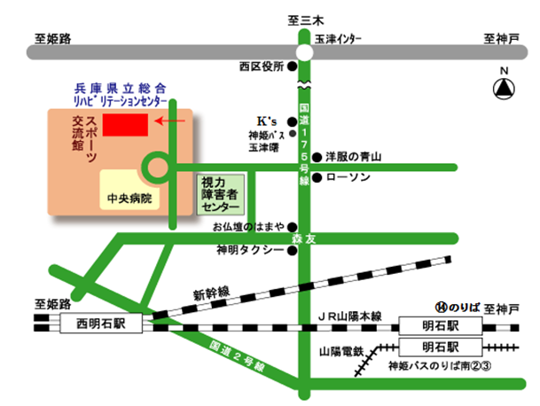
◎会場＜兵庫県立障害者スポーツ交流館＞

